Packet Tracer - Configuration de la commutation de couche 3 et du routage inter-VLAN

Table d'adressage
Appareil | Interface | Adresse IP / Préfixe
MLS | VLAN 10 | 192.168.10.254 /24
MLS | VLAN 10 | 2001:db8:acad:10::1/64
MLS | VLAN 20 | 192.168.20.254 /24
MLS | VLAN 20 | 2001:db8:acad:20::1/64
MLS | VLAN 30 | 192.168.30.254/24
MLS | VLAN 30 | 2001:db8:acad:30::1/64
MLS | VLAN 99 | 192.168.99.254/24
MLS | G0/2 | 209.165.200.225
MLS | G0/2 | 2001:db8:acad:a::1/64
PC0 | Carte réseau | 192.168.10.1
PC1 | Carte réseau | 192.168.20.1
PC2 | Carte réseau | 192.168.30.1
PC3 | Carte réseau | 192.168.10.2/24
PC3 | Carte réseau | 2001:db8:acad:10::2/64
PC4 | Carte réseau | 192.168.20.2/24
PC4 | Carte réseau | 2001:db8:acad:20::2/64
PC5 | Carte réseau | 192.168.30.2
PC5 | Carte réseau | 2001:db8:acad:10::2/64
S1 | VLAN 99 | 192.168.99.1
S2 | VLAN 99 | 192.168.99.2
S3 | VLAN 99 | 192.168.99.3

Objectifs
Partie 1 : Configuration de la commutation de couche 3
Partie 2 : Configuration du routage inter-VLAN
Partie 3 : Configuration du routage inter-VLAN IPv6

Contexte/scénario
Un commutateur multicouche comme le Cisco Catalyst 3650 est capable d'assurer à la fois la commutation de la couche 2 et le routage de la couche 3. L'un des avantages de l'utilisation d'un commutateur multicouche est cette double fonctionnalité. Un avantage pour une petite ou moyenne entreprise serait la possibilité d'acheter un seul commutateur multicouche au lieu de dispositifs de réseau de commutation et de routage séparés. Les capacités d'un commutateur multicouche comprennent la possibilité de passer d'un VLAN à un autre en utilisant plusieurs interfaces virtuelles commutées (SVI), ainsi que la possibilité de convertir un port de commutateur de couche 2 en une interface de couche 3.

Instructions

Partie 1 : Configurer la commutation de la couche 3
Dans la première partie, vous allez configurer le port GigabitEthernet 0/2 du commutateur MLS comme un port routé et vérifier que vous pouvez envoyer un ping à une autre adresse de couche 3 .
a. Sur MLS, configurez G0/2 comme un port routé et attribuez une adresse IP selon la table d'adressage.
Ouvrez la fenêtre de configuration.
MLS(config)# interface g0/2
MLS(config-if)# no switchport
MLS(config-if)# ip address 209.165.200.225 255.255.255.252
b. Vérifiez la connectivité au Cloud en envoyant un ping au 209.165.200.226.
MLS# ping 209.165.200.226

Type escape sequence to abort.
Sending 5, 100-byte ICMP Echos to 209.165.200.226, timeout is 2 seconds:
!!!!!
Success rate is 100 percent (5/5), round-trip min/avg/max = 0/0/0 ms
Fermez la fenêtre de configuration.

Partie 2 : Configuration du routage

inter-VLAN Étape 1 : Ajout de VLAN.
Ouvrez la fenêtre de configuration.
Ajoutez les VLAN au MLS selon le tableau ci-dessous. La notation Packet Tracer est sensible à la casse, alors tapez les noms exactement comme indiqué.
Numéro de VLAN | Nom du VLAN
10 | Staff
20 | Student
30 | Enseignant

Étape 2 : configuration de l'interface SVI sur le MLS
Configurez et activez les interfaces SVI pour les VLAN 10, 20, 30 et 99 selon le tableau d'adressage. La configuration pour le VLAN 10 est présentée ci-dessous à titre d'exemple.
MLS(config)# interface vlan 10
MLS(config-if)# ip address 192.168.10.254 255.255.255.0

Étape 3 : Configurer le Trunking sur MLS.
La configuration du trunk diffère légèrement sur un commutateur de la couche 3. Sur le commutateur de la couche 3, l'interface de liaison doit être encapsulée avec le protocole dot1q, mais il n'est pas nécessaire de spécifier les numéros de VLAN comme c'est le cas lorsqu'on travaille avec un routeur et des sous-interfaces.
a. Sur, configurez l'interface g0/1.
b. Faites de l'interface un port de trunk statique.
MLS(config-if)# switchport mode trunk
c. Précisez que le VLAN natif est le 99.
MLS(config-if)# switchport trunk native vlan 99
d. Encapsuler le lien avec le protocole dot1q.
MLS(config-if)# switchport trunk encapsulation dot1q
Remarque: Packet Tracer peut ne pas marquer l'encapsulation du trunk.

Étape 4: Configurer le trunking sur S1.
a. Configurez l'interface g0/1 de S1 comme un trunk statique.
b. Configurez le VLAN natif sur le trunk.

Étape 5 : Activer le routage.

Question :
- Utilisez la commande show ip route . Existe-t-il des routes actives ?
Non, aucunes routes n’est actives, car je n’ai activé le routage, donc aucunes routes ne s’affichent

Saisissez vos réponses ici
b. Entrez la commande ip routing pour activer le routage en mode de configuration globale .
MLS(config)# ip routing
c. Utilisez la commande show ip route pour vérifier que le routage est activé.
MLS# show ip route
Codes: C - connected, S - static, I - IGRP, R - RIP, M - mobile, B - BGP
D - EIGRP, EX - EIGRP external, O - OSPF, IA - OSPF inter area
N1 - OSPF NSSA external type 1, N2 - OSPF NSSA external type 2
E1 - OSPF external type 1, E2 - OSPF external type 2, E - EGP
i - IS-IS, L1 - IS-IS level-1, L2 - IS-IS level-2, ia - IS-IS inter area
* - candidate default, U - per-user static route, o - ODR
P - periodic downloaded static route

Gateway of last resort is not set

C 192.168.10.0/24 is directly connected, Vlan10
C 192.168.20.0/24 is directly connected, Vlan20
C 192.168.30.0/24 is directly connected, Vlan30
C 192.168.99.0/24 is directly connected, Vlan99
209.165.200.0/30 is subnetted, 1 subnets
C 209.165.200.224 is directly connected, GigabitEthernet0/2
Fermez la fenêtre de configuration.

Étape 6 : vérification de la connectivité de bout en bout
- À partir de PC0, ping PC3 ou MLS pour vérifier la connectivité dans le VLAN 10.
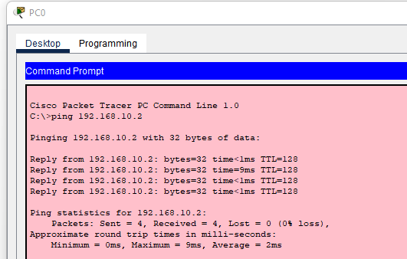
- À partir de PC1, ping PC4 ou MLS pour vérifier la connectivité au sein du VLAN 20. 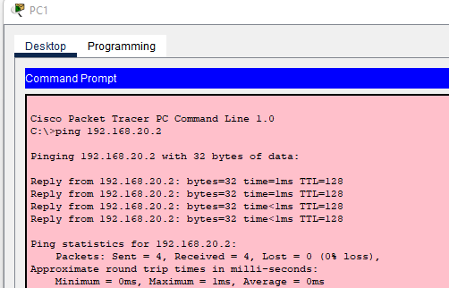

- À partir de PC2, ping PC5 ou MLS pour vérifier la connectivité au sein du VLAN 30.
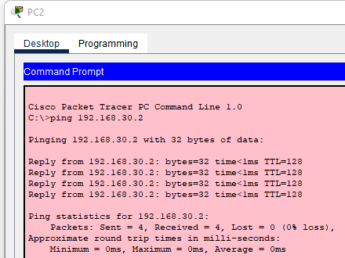

- De S1, ping S2, S3, ou MLS pour vérifier la connectivité avec le VLAN 99.
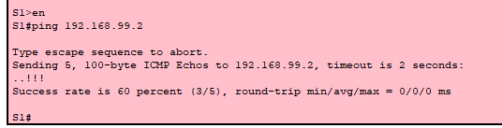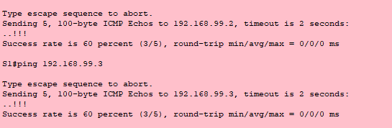

e. Pour vérifier le routage entre les VLAN, il faut envoyer un ping aux appareils situés en dehors du VLAN de l'expéditeur.
f. Depuis n'importe quel appareil, ping cette adresse à l'intérieur de Cloud 209.165.200.226.

Partie 3 : Configuration du routage
inter-VLAN IPv6
Les commutateurs de couche 3 assurent également le routage entre les réseaux IPv6.

Étape 1 : Activer le routage IPv6.
Ouvrez la fenêtre de configuration.
Entrez la commande ipv6 unicast-routing pour activer le routage IPv6 en mode de configuration globale.
MLS(config)# ipv6 unicast-routing

Étape 2 : Configurer le SVI pour IPv6 sur MLS.
Configurez l'adressage IPv6 sur SVI pour les VLAN 10, 20 et 30 en fonction de la table d'adressage. La configuration du réseau VLAN 10 est indiquée ci-dessous.
MLS(config)# interface vlan 10
MLS(config-if)# ipv6 address 2001:db8:acad:10::1/64

Étape 3: Configurez G0/2 avec IPv6 sur MLS.
a. Configurer l'adressage IPv6 sur G0/2.
MLS(config)# interface G0/2
MLS(config-if)# ipv6 address 2001:db8:acad:a::1/64
b. Utilisez la commande show ipv6 route pour vérifier les réseaux connectés IPv6.
MLS# show ipv6 route
IPv6 Routing Table - 10 entries
Codes: C - Connected, L - Local, S - Static, R - RIP, B - BGP
U - Per-user Static route, M - MIPv6
I1 - ISIS L1, I2 - ISIS L2, IA - ISIS interarea, IS - ISIS summary
O - OSPF intra, OI - OSPF inter, OE1 - OSPF ext 1, OE2 - OSPF ext 2
ON1 - OSPF NSSA ext 1, ON2 - OSPF NSSA ext 2
D - EIGRP, EX - EIGRP external
S ::/0 [1/0]
via 2001:DB8:ACAD:A::2, GigabitEthernet0/2
C 2001:DB8:ACAD:A::/64 [0/0]
via ::, GigabitEthernet0/2
L 2001:DB8:ACAD:A::1/128 [0/0]
via ::, GigabitEthernet0/2
C 2001:DB8:ACAD:10::/64 [0/0]
via ::, Vlan10
L 2001:DB8:ACAD:10::1/128 [0/0]
via ::, Vlan10
C 2001:DB8:ACAD:20::/64 [0/0]
via ::, Vlan20
L 2001:DB8:ACAD:20::1/128 [0/0]
via ::, Vlan20
C 2001:DB8:ACAD:30::/64 [0/0]
via ::, Vlan30
L 2001:DB8:ACAD:30::1/128 [0/0]
via ::, Vlan30
L FF00::/8 [0/0]
via ::, Null0
Fermez la fenêtre de configuration.

Étape 4 : Vérifier la connectivité IPv6.
Les périphériques PC3, PC4 et PC5 ont été configurés avec des adresses IPv6. Vérifier le routage inter-VLAN IPv6 et la connectivité au Cloud.
a. Depuis le PC3, ping MLS pour vérifier la connectivité au sein du VLAN 10.
b. Depuis le PC4, ping MLS pour vérifier la connectivité au sein du VLAN 20.
c. Depuis le PC5, ping MLS pour vérifier la connectivité au sein du VLAN 30.
d. Pour vérifier le routage inter-VLAN, ping entre les périphériques PC3, PC4 et PC5.
e. À partir du ping PC3, l'adresse à l'intérieur du Cloud, 2001:db8:acad:a::2.

